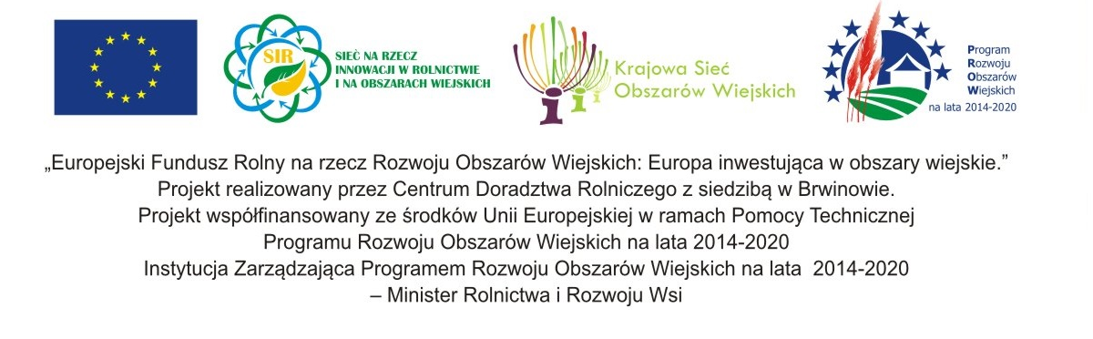
KARTA ZGŁOSZENIA UCZESTNICTWA
XII Dni Przedsiębiorcy Rolnego
w dniach 2-3 marca 2016 roku

prosimy przesłać zgłoszenie do 22 lutego 2016 r.

Centrum Doradztwa  Rolniczego w Brwinowie  Oddział w Poznaniu  ul. Winogrady 63  61-659 Poznań | tel. 61 823 20 81  fax. 61 820 19 71  e-mail: a.pabich@cdr.gov.pl  e-mail: poznan@cdr.gov.pl

Nazwisko i imię uczestnika:
…………………………………….…………………………………………..……..…………
Adres zamieszkania: miejscowość: ………………………………………..……..………
ulica: …………………………………………………………………….….….…….………..
kod: ……….……..……, poczta: ………………………..…………………….…….……….
telefon kontaktowy……..…………………………………….………………………..….…..
adres e-mail …….……..…………………………………….………………………..….…..

lub miejsce pracy:
nazwa: ..........................................................................................................................
……………….………………….……………………………………………………..……….
adres: ……….………………….……………………………………………………...………
……………….………………………..………………………………………………….…….
telefon .…………….......................................................................................................
adres e-mail …….……..…………………………………….………………………..….…..
Administratorem podanych na formularzu danych osobowych jest Centrum Doradztwa Rolniczego w Brwinowie, z siedzibą: ul. Pszczelińska 99, 05-840 Brwinów. Dane będą przetwarzane zgodnie z ustawą z dnia 29 sierpnia 1997 r. o ochronie danych osobowych (Dz. U. 2014 r. poz. 1182 i 1662) w celach przeprowadzenia ww. szkolenia.
Każda osoba ma prawo dostępu do treści swoich danych oraz ich poprawiania. Podanie danych jest dobrowolne ale niezbędne do przeprowadzenia ww. szkolenia.
Odbiorcy lub kategorie odbiorców danych SIR, KSOW.
Oświadczam, że wyrażam zgodę na przetwarzanie podanych przeze mnie moich danych osobowych przez Centrum Doradztwa Rolniczego w Brwinowie w celach przeprowadzenia ww. szkolenia

………………………………….……………………. ……………………………………….
(podpis i pieczęć dyrektora instytucji delegującej) (data i podpis uczestnika)

